基于激光传感器的无人驾驶汽车动态障碍物检测及表示方法

- 要：针对激光传感器在室外环境中检测动态障碍物所遇到的数据处理存在延时、检测结果准确率不高等问题，提出了一种基于 3 维激光传感器 Velodyne 和四线激光传感器 Ibeo 信息融合的动态障碍物检测及表示方法．本方法通过分析处理 Velodyne 激光数据对无人驾驶汽车四周的动态障碍物进行检测跟踪，对于无人驾驶汽车前方准确性要求较高的扇形区域，采用置信距离理论融合 Velodyne 激光数据处理信息和 Ibeo 输出的运动状态信息，较大地提高了对障碍物运动状态的检测准确率，然后根据融合得到的结果对运动障碍物的位置进行延时修正，最终在障碍物占用栅格图上将动态障碍物所占据位置与静态障碍物所占据位置区别标示．本方法不仅可以在室外环境中准确地检测出障碍物运动信息，而且可以消除传感器数据处理延时所带来的动态障碍物位置偏差，更准确地将环境中的动静态障碍物信息用障碍物占用栅格图进行描述．该种方法应用在了自主研发的无人驾驶汽车平台上，大量的实验以及它们在“中国智能车未来挑战赛”中的优异表现证明该方法具备可靠性和准确性．

关键词：无人驾驶汽车；动态障碍物检测；栅格地图；激光传感器；Velodyne；Ibeo

- 引言（Introduction）

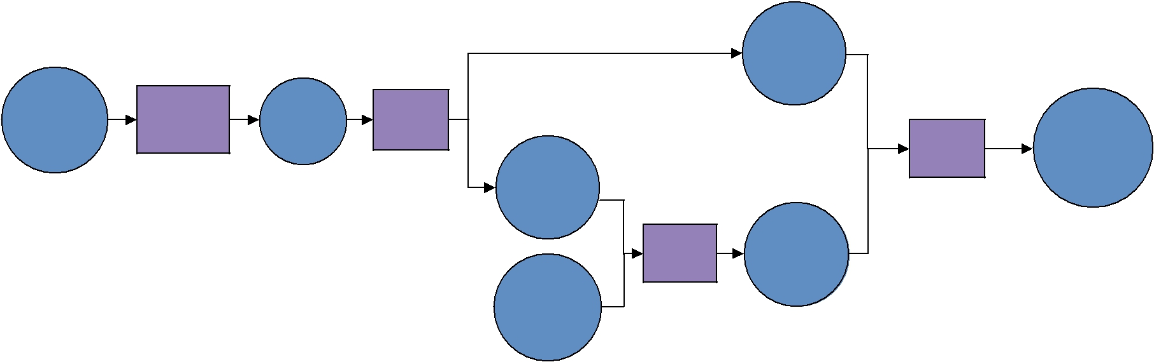
无人驾驶汽车是人工智能的一个非常重要的验证平台，近些年成为国内外研究热点．无人驾驶汽车作为一种陆地轮式机器人，既与普通机器人有着很大的相似性，又存在着很大的不同．首先它作为汽车需保证乘员乘坐的舒适性和安全性，这就要求对其行驶方向和速度的控制更加严格；另外，它的体积较大，特别是在复杂拥挤的交通环境下，要想能够顺利行驶，对周围障碍物的动态信息获取就有着很高的要求．

国内外很多无人驾驶汽车研究团队都是通过分析激光传感器数据进行动态障碍物的检测． 斯坦福大学的自主车“Junior”利用激光传感器对跟踪目标的运动几何特征建模，然后用贝叶斯滤波器分别更新每个目标的状态 [1-2]；卡耐基 · 梅隆大学的“BOSS”从激光传感器数据中提取障碍物特征，通过关联不同时刻的激光传感器数据对动态障碍物进行检测跟踪 [3-5]．

在实际应用中，3 维激光传感器因为数据处理工作量较大，存在一个比较小的延时，这在一定程度上降低了无人驾驶汽车对动态障碍物的反应能力，特别是无人驾驶汽车前方区域的运动障碍物，对其安全行驶构成了很大的威胁；而普通的四线激光传感器虽然数据处理速度较快，但是探测范围较小，一般在 100◦ ～ 120◦ 之间；另外，单个的传感器在室外复杂环境中也存在着检测准确率不高的现
象．针对这些问题，本文提出一种利用多激光传感器进行动态障碍物检测的方法，采用 3 维激光传感器 Velodyne 对无人驾驶汽车周围的障碍物进行检测跟踪，利用卡尔曼滤波器对障碍物的运动状态进行跟踪与预测，对于无人驾驶汽车前方准确性要求较高的扇形区域，采用置信距离理论融合 Velodyne 和四线激光传感器 Ibeo 数据来确定障碍物的运动信

息，提高了障碍物运动状态的检测准确率，最终在栅格图上不仅对无人驾驶汽车周围的动、静态障碍物进行区别标示，而且还根据融合结果对动态障碍物的位置进行了延时修正，消除了传感器处理数据延时所带来的位置偏差．这种方法应用在了自主研发的无人驾驶汽车上，在城市和乡村道路中进行了大量的实车实验，并在国家自然科学基金委举办的“中国智能车未来挑战赛”中取得了优异成绩．

- 系统结构（System structure）

四线激光传感器 Ibeo 安装于无人驾驶汽车的正前方保险杠位置，3 维激光传感器 Velodyne 安装于车顶上方，它们的具体安装位置如图 1 所示．

Velodyne
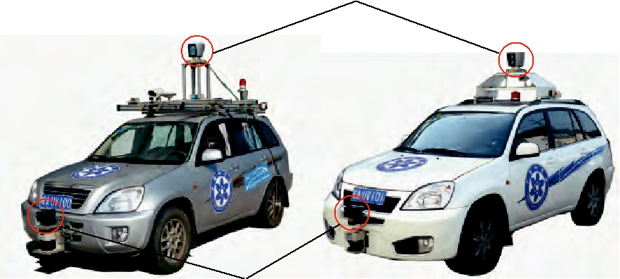

Ibeo

图 1 传感器 Velodyne 和 Ibeo 安装位置

Fig.1 Mounting location of Velodyne and Ibeo

本文提出的无人驾驶汽车动态障碍物检测及其表示方法流程如图 2 所示．首先对 Velodyne 数据进行栅格化处理得到一张障碍物占用栅格图，对不同时刻的栅格图进行聚类跟踪可以获取障碍物的动态信息，将动态的障碍物从栅格图中删除并存储在动态障碍物列表中，这个删除了动态障碍物占用信息的栅格图也就是一张静态障碍物栅格图，然后将动态障碍物列表中的动态障碍物信息和 Ibeo 获取的无人驾驶汽车前方区域内的动态障碍物信息进行同步融合得到一个新的动态障碍物列表，最后将这个新

Velodyne

Ibeo

图 2 无人驾驶汽车动态障碍物检测及其表示方法流程图

Fig.2 Flow chart of dynamic obstacle detection and representation approach for unmanned vehicle

的列表中的动态障碍物合并到静态障碍物栅格图中得到一张动静态障碍物区别标示的栅格图．

本文创建的障碍物占用栅格图大小为 512× 512，每个栅格的大小为 20 cm×20 cm，无人驾驶汽车车头朝向与 y 轴正方向同向且位于这个栅格地图中的 (256; 100) 位置． 栅格图和 Velodyne、 Ibeo 的
检测范围关系如图 3 所示．
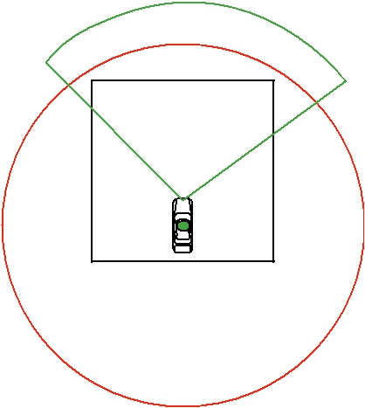
Ibeo

grid map

Velodyne

图 3 栅格图和 Velodyne、Ibeo 的检测范围关系示意图

Fig.3 Occupancy grid map and detection area of Velodyne,

Ibeo

- Velodyne 数据处理（Data processing of Velodyne）

3.1 Velodyne 数据栅格化

将激光数据栅格化的方法有很多 [6-8]，无人驾驶汽车领域比较成熟的 3 维激光传感器数据栅格表示方法有均值高度图和最大最小值高度图两种 [9]．本文采用最大最小值高度图法对 Velodyne 数据进行栅格化处理，最大最小值高度图是由 Thrun 教授提出的一种高度图的变种，该方法在 2007 年的DARPA（美国国防部先进研究项目局）城市挑战赛中得到了广泛的应用，并且取得了很好的使用效果．在最大最小值高度图中地面被建模为一系列的栅格，这些栅格仅包含两个值：所有投影到同一栅格中的激光传感器返回值的最大值和最小值．然后将最大值和最小值之差大于预先设定的阈值 D 的栅格标记为障碍物状态；将差小于 D 的栅格标记为非障碍物状态．对于一个栅格 X，如果其为障碍物状态，则设置该栅格的占用值 T (X) = 1；如果为非障碍物状态，则设置为 T (X) = 0．图 4 是用最大最小值高度图法对一个十字路口的 Velodyne 数据栅格化后所得到的障碍物占用栅格图．

3.2 障碍物聚类

对障碍物进行跟踪之前需要对栅格地图中的占用栅格进行聚类，本文采用的是一种区域生长聚类算法，见 Function 1． Addopen(X) 和 Addclosed(X)

分别表示将栅格 X 添加进 open 列表和 closed 列表；

Deleteopen(X) 和 Deleteclosed(X) 分别表示将栅格 X

从 open 列表和 closed 列表中删除；Newlable(X) 表

示给栅格 X 赋一个新的标示值；Copylable(X,Y) 表示将栅格 X 的标示值赋予给栅格 Y ；Selectopen(X)

和 Selectclosed(X) 分别表示从 open 列表和 closed 列

表中随机选出一个栅格 X；L(X) 表示栅格 X 是否已经被赋予了标示值，值为 1 表示已经被赋予，值为 0 则表示没有．
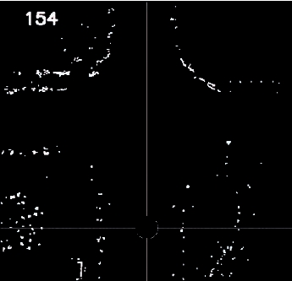

图 4 用最大最小值高度图法栅格化得到的栅格图

Fig.4 Occupancy grid map obtained by maximum and

minimum height map method

Function1

- 创建一个 open 列表和一个 closed 列表;

- 设定聚类区域;

- f or 聚类区域内的每个被障碍物占用的栅格 A

- Addopen(A); L(A)=0;

- end f or

- while(openlist!=NULL)

- Selectopen(B); Deleteopen(B);Addclosed(B);

- while(closedlist!=NULL)

- Selectclosed(C); Deleteclosed(C);

- i f L(C)==0

- Newlable(C);

- endi f

- f or 栅格 C 周围的每一个栅格 D

- i f 栅格 D 存在于 open 列表中

- Copylable(C,D);L(D)=1;

- Deleteopen(D);Addclosed(D);

- end i f

- end f or

经过 Function 1，栅格地图中设定聚类区域内的障碍物占用栅格就被聚类成一个个障碍物块，图 5 是对道路内的障碍物占用栅格聚类得到的结果．
3.3 障碍物跟踪

首先创建一个动态障碍物列表来存储上面聚类得到的障碍物块信息，并且实时更新这些障碍物块

第 36 卷第 6 期 辛煜，等：基于激光传感器的无人驾驶汽车动态障碍物检测及表示方法 657

图 5 障碍物占用栅格聚类结果
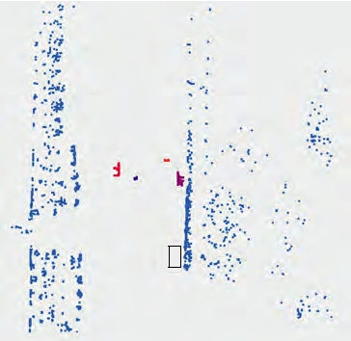
Fig.5 Clustering result of obstacle occupancy grid

的跟踪结果．存储于这个动态障碍物列表中的每一个障碍物块包含以下信息：编号，最新一次聚类得到时的时间、占据位置、速度大小方向和加速度大小方向，速度协方差，加速度协方差以及存在置信度和运动置信度．

对障碍物块进行跟踪时，需要匹配当前时刻聚类得到的障碍物块和动态障碍物列表中存储的障碍物块，本文采用一种最大关联值法对其进行匹配．对于动态障碍物列表中的每一个障碍物块 OB_{i} 和当前时刻聚类得到的每一个障碍物块 OM_{i}，存在一个关联值 f_{i j}．这个关联值 f_{i j} 的大小与 OB_{i} 和 OM_{i} 的位置、大小、形状有关 [10-12]．如图 6 所示，对于每一个障碍物块，用一个能覆盖它的最小矩形对其进行参数化：长边长 L，短边长 R，中心位置 O(x; y) 和障碍物块对这个矩形的占用率 k．
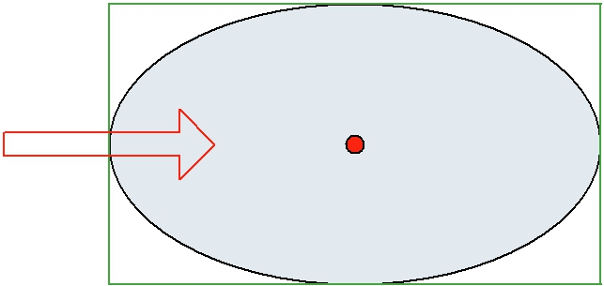
显然，OB_{i} 和 OM_{i} 的中心位置 O(x; y) 不能直接拿来比较，因为对它们进行聚类的时间不同，所以需要对 OB_{i} 的中心位置 O_{i}(x_{i}; y_{i}) 进行修正，见式

(1)、(2)：

t_{i j} = t_{j} −t_{i} | 1 |  | (1)
(x_{i}′; y_{i}′) = (x_{i}; y_{i}) + v_{i} ·t_{i j} + | 1 | · a_{i}t_{i}²_{j} | (2)
(x_{i}′; y_{i}′) = (x_{i}; y_{i}) + v_{i} ·t_{i j} + | 2 | · a_{i}t_{i}²_{j} | (2)

其中，t_{i} 和 t_{j} 分别是 OB_{i} 最新一次聚类得到时的时间和当前时刻，v_{i} 和 a_{i} 是 OB_{i} 在动态障碍物列表中存储的最新速度和加速度，O_{i}′(x_{i}′; y′_{i}) 是对 OB_{i} 的中心位置 O_{i}(x_{i}; y_{i}) 进行修正后得到的中心位置．
于是，可以根据式 (3) 得到 f_{i j}：

f_{i j} =a · | 1 |  |  | +
f_{i j} =a · |  | (x_{i}′ − x_{j})² + (y_{i}′ − y_{j})²
b · | 1 |  |  |  | +
b · |  | (L_{i} − L_{j})² + (R_{i} − R_{j})² |  |  | +
c · | 1 |  |  | (3)
c · | (L_{i}R_{i}k_{i} − L_{j}R_{j}k_{j})²

其中，a、b 和 c 是权值，通过实验可以得到比较合适的经验值．

然后就可以得到一个如下的决策矩阵并设置一个门限关联值 f₀：

 |  | OM₁ | OM₂ | ··· | OM_{q}
 | OB₁ | ^{f}11 | ^{f}12 | ··· | ^{f}1q
 |  |  |  | ···
 | OB₂ | ^{f}21 | ^{f}22 |  | ^{f}2q
 |  |  |  | ··· | ···
 | : : : | : : : | : : : | ···
 | : : : | : : : | : : : | : : :
OB_{p} |  | ^{f}p1 | ^{f}p2 |  | ^{f}pq
接着从这个决策矩阵中找到最大的关联值 f_{mn}，如果 f_{mn} 不小于门限值 f₀，则认为障碍物块 OB_{m} 和 OM_{n} 成功匹配，然后将与 OB_{m} 和 OM_{n} 相关的所有

图 6 | 障碍物块参数化示意图 |  |  |  |  | 关联值从这个决策矩阵中删除，得到一个新的决策
Fig.6 Obstacle blocks parameterization |  |  |  |  |  | 矩阵如下：
 |  |  | OM₁ | OM₂ | ··· | ^{OM}n−1 | ^{OM}n+1 | ··· | OM_{q}
 |  | OB₁ | ^{f}11 | ^{f}12 | ··· | ^{f}1n−1 | ^{f}1n+1 | ··· | ^{f}1q
 |  | OB₂ | ^{f}21 | ^{f}22 |  | ^{f}2n 1 | ^{f}2n+1 |  | ^{f}2q
 |  | OB₂ | ^{f}21 | ^{f}22 | ··· | ^{f}2n 1 | ^{f}2n+1 | ··· | ^{f}2q
 |  |  |  |  | ··· | − |  | ···
 |  | ··· | ··· | ··· | ··· | ··· | ··· | ··· | ···
 | OB_{m−1} |  | ^{f}(m−1)1 | ^{f}(m−1)2 | ··· | ^{f}(m−1)(n−1) | ··· | ^{f}(m−1)(n+1) | ^{f}(m−1)q
 |  |  | ^{f}(m+ ) | ^{f}(m+ ) |  | ^{f}(m+ )(n ) |  | ^{f}(m+ )(n+ ) | ^{f}(m+ )q
 | OB_{m+1} |  | ^{f}(m+ ) | ^{f}(m+ ) | ··· | ^{f}(m+ )(n ) | ··· | ^{f}(m+ )(n+ ) | ^{f}(m+ )q
 |  |  | 1 1 | 1 2 | ··· | 1 −1 | ··· | 11 | 1
 |  | ··· | ··· | ··· | ··· | ··· | ··· | ··· | ···
 |  | OB_{p} | ^{f}p1 | ^{f}p2 |  | ^{f}p(n 1) | ^{f}p(n+1) |  | ^{f}pq
 |  | OB_{p} | ^{f}p1 | ^{f}p2 | ··· | ^{f}p(n 1) | ^{f}p(n+1) | ··· | ^{f}pq
 |  |  |  |  | ··· | − |  | ···

658 机 器 人 2014 年 11 月

再从这个新的决策矩阵中寻找最大的关联值，依此类推，直到找到的最大关联值小于门限值 f₀ 或者决策矩阵变空为止．

最终的匹配结果有如下 3 种情况，分别对其进行处理：

① 存储于动态障碍物列表中但是没有当前聚类得到的障碍物块与之匹配的障碍物块，将其存在置信度减 1，其它值不变．

② 当前聚类得到的但是没有存储于动态障碍物列表中的障碍物块与之匹配的障碍物块，将其添加进动态障碍物列表中，并将速度大小、方向和加速度大小、方向都置初值为 0，速度协方差和加速度协方差都置初值为 10，存在置信度置初值为 10，运动置信度置初值为 0．

③ 存储于动态障碍物列表中并且有当前聚类得到的障碍物块与之匹配的障碍物块，将其存在置信度加 1，更新其所在位置，并根据经典卡尔曼滤波算法更新得到其速度、加速度以及速度协方差和加速度协方差．考虑到传感器误差，本文认为速度值小于一个较小值（比如 0.5 m/s）的障碍物块是静止或者接近于静止的，所以如果更新得到的速度大于这个较小值，将其运动置信度加 1，反之减 1．
当然在实际操作中，动态障碍物列表中的障碍物块运动置信度和存在置信度都设置了上下限值．最后将动态障碍物列表中那些存在置信度小于一个设定值的障碍物块从列表中删除，因为本文认为这些障碍物块已经从无人驾驶汽车周围环境中消失，这样还能保证动态障碍物列表中的障碍物块数目不会随着时间累积而无限增大．

3.4 静态障碍物栅格图生成

更新完动态障碍物列表后，按照如下的 Func-tion2 对前面栅格化后得到的栅格图进行处理，可以生成一张静态障碍物栅格图．

Function2

- f or 动态障碍物列表中的每一个障碍物块 OB

- i f OB 的运动置信度大于设定值

- f or OB 占用的每一个栅格 A(x; y)

- i f 0 6 x 6 512 && 0 6 y 6 512

- T (A) = 0;

- end i f

- end f or

- end i f

- end f or
- 传感器数据融合（Data fusion of sen-

sors）

4.1 传感器数据同步匹配

因为四线激光传感器 Ibeo 能直接输出环境中的动态障碍物信息，而 Velodyne 数据经过上文中的一系列处理才能得到环境中动态障碍物信息，两者的数据采集和处理耗时不同，所以首先需要同步匹配两者的障碍物信息．

Ibeo 输出的动态障碍物信息是用一个个 box 的格式进行表示的，每个 box 的参数包括边长 a、 b，中心位置 O (x; y) 和速度 v 的大小方向，如图 7 所示．

a
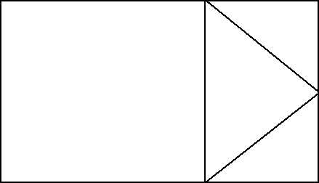

b O(x,y)


v

图 7 Ibeo 输出动态障碍物信息示意图

Fig.7 Information output of dynamic obstacle from Ibeo
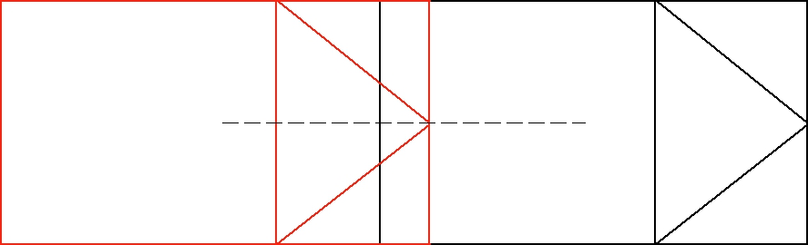

O (X, Y) O(X, Y)
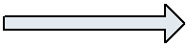

V

图 8 Velodyne 数据和 Ibeo 数据同步示意图

Fig.8 Data synchronization of Velodyne and Ibeo

本文将 box 的中心位置 O (x; y) 朝其速度方向的反方向平移距离 S，如图 8 所示，S 的大小满足式
(4)：

S = λ · (t_{V} −t_{I}) · v | (4)
其中 t_{V} 和 t_{I} 分别是采集处理 Velodyne 数据和 Ibeo 数据的耗时，λ 是参数．

同步完成后, 就可以匹配两个传感器的障碍物块信息，本文认定，与某个 box 有区域重叠的障碍物块，即和该 box 成功匹配，这样匹配的结果也有以下 3 种：

① 没有 Velodyne 检测到的障碍物块与之成功匹配的 box，不作任何处理．

② 没有 box 与之成功匹配的 Velodyne 检测到的障碍物块，如图 9 中的 OB₃，也不作任何处理，仍然采用 Velodyne 的检测结果作为最终结果．

